ANALISIS TEOLOGIS-PEDAGOGIS TANGGUNG JAWAB ORANG TUA
DALAM PEMBENTUKAN MORAL REMAJA DI GEREJA TORAJA
t
JEMAAT BETEL PADANG KATAPI, KLASIS LUWU
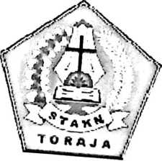

skripsi
. f' £ & P V y T A 5« A A r: ’
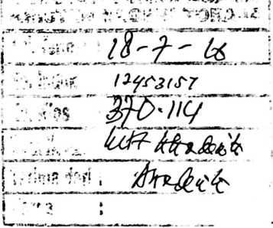
Diajukan kepada Sekolah Tinggi Agama Kristen Negeri (STAKN) Toraja dalam
Memenuhi Salah Satu Persyaratan Akademik untuk mendapatkan Gelar Sarjana
Pendidikan Agama Kristen
BITHA DEVITA
20123395 “
PAK

^{SEKOMflT}™^{GG1AG}^~--™_{TORAJA}
2016

HALAMAN PERSETUJUAN
Judul Skripsi:
Analisis Teologis-Pedagogis Tanggung Jawab Orang Tua dalam
Pembentukan Moral Remaja di Gereja Toraja Jemaat Betel Padang
Katapi, Klasis Luwu
Diajukan oleh:
Nama : Ritha Devita
Nirm : 20123395
Jurusan : Pendidikan Agama Kristen
Setelah diteliti ulang dan diperbaiki menurut saran dan dosen
pembimbing, maka proposal ini telah memenuhi persyaratan untuk
dipertanggungjawabkan dalam ujian skripsi jurusan Pendidikan Agama Kristen
STAKN Toraja.
Mengkendek, 20 Juni 2016
Dosen Pembimbing
Dosen Pembimbing 1

Dr. Abraham Sere Tanggulungan
NIP.197205102005011004
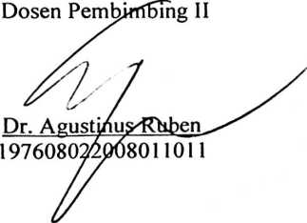
ii

Judul Skripsi
Ditulis Oleh
N1RM

: Analisis Teologis-Pedagogis Tanggung Jawab Orang Tua
dalam Pembentukan Moral Remaja di Gereja Toraja
Jemaat Betel Padang Katapi, Klasis Luwu
: RITHA DEVITA
:20123395
Jurusan : Pendidikan Agama Kristen
Dosen Pembimbing :
1. Dr. Abraham S. Tanggulungan, M.Si.
2. Dr. Agustinus Ruben, M.Th.
Telah dipertahankan oleh penulis di hadapan Dewan Penguji Sarjana (SI)
Sekolah Tinggi Agama Kristen Negeri Toraja (STAKN) Toraja pada tanggal 28 Juni
2016, dinyatakan lulus dengan nilai B+, dan diyudisium pada tanggal 30 Juni 2016
dengan predikat MEMUASKAN.
Mengkendek, 29 Juli 2016
Penguji
Faj ir Kelana, M.Th
NII : 197902172008011016
Dewan Penguji
. amba’, S.Th., M.Pd.K
P^198304152009121002
Panitia Ujian:
Ketua
Dr.

M.Th
NIP : 197701172009012007

ns
ui
Toraja
Yunita Bstevihe Tonta, SH
NIP : 1975062512007102004
cSalmffn Phmantung, M.Th
197607272006041001
iii
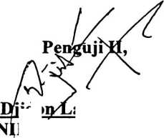


ABSTRAK
Ritha Devita, tahun 2016, menyusun skripsi dengan judul “Analisis Teologis
Pedagogis Tanggung Jawab Orang Tua dalam Pembentukan Moral Remaja di Gereja Toraja
Jemaat Betel Padang Katapi, Klasis Luwu. Dibimbing oleh Bapak Dr. Abraham Sere
Tanggulungan, M.Si selaku pembimbing pertama dan Bapak Dr. Agustinus Ruben, M.Th
selaku pembimbing kedua.
Tulisan ini dilatarbelakangi oleh kurangnya tanggung jawab orang tua dalam
pembentukan moral remaja di Gereja Toraja Jemaat Betel Padang Katapi, Klasis Luwu.
Karena tanggung jawab orang tua merupakan sesuatu hal yang penting untuk diperhatikan
karena paling besar pengaruhnya terhadap perkembangan moral remaja.
Pada bagian yang kedua, penulis menjelaskan tentang pengertian orang tua, tanggung
jawab orang tua, Pengertian moral, faktor-faktor yang mempengaruhi perkembangan moral,
membentuk moralitas anak, pengertian remaja, ciri-ciri remaja, dan pandangan Alkitab
tentang tanggung jawab orang tua.
Pada bagian yang ketiga, penulis memaparkan tentang metode yang digunakan oleh
penulis dalam menyelesaikan penulisan dan juga merampungkan informasi serta data yang
ada dilapangan dan Gambaran umum penelitian. Metode yang digunakan adalah melihat,
mendengar dan mengamati secara langsung kenyataan yang terjadi dilapangan sehubungan
dengan masalah yang hendak dikaji.
Pada bagian keempat, penulis memaparkan tentang hasil penelitian dan penulis
menemukan kenyataan bahwa masih kurangnya perhatian orang tua dalam pembentukan
moral remaja di Gereja Toraja Jemaat Betel Padang Katapi.
Pada bagian kelima penulis memapakan tentang kesimpulan dan saran.

